
Kunstauktion
mit Werken von Nienstedtener Künstlern :
23.9.2006 – 19.30 Uhr

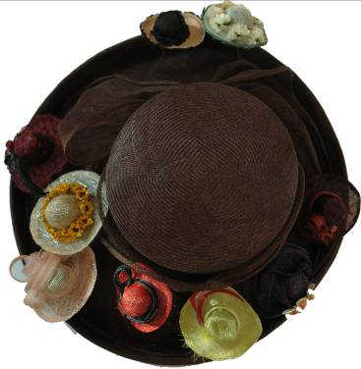
Künstlerin: Susan Pieper
Objekt: „Hut der Hüte“; Hut, Parasisolstroh, Strohstoff,Federn,Stoffblumen, Schleier,Pailletten (ohne Ständer, aber mit Hutschachtel),
Mindestgebot: 150,00 €
1965 in Hamburg geboren. 1986-88 Ausbildung zur Modistin. 1989 – 1998 als Buchhändlerin tätig. 1999-2001 in London als Modistin gearbeitet. 2001 selbständig mit eigenem Hutgeschäft in Nienstedten.
Die Auktion findet zugunsten des Altonaer Kinderkrankenhauses statt
und wird durch Dr. Katharina Prinzessin zu Sayn-Wittgenstein vom Auktionshaus Sotheby’s, Hamburg durchgeführt.
Die Auktion findet statt bei:
Terralina, Hermann–Renner-Str. 1a, 22609 Hamburg–Nienstedten

